# 实验4

## 实验目的：

* 开始熟悉图形界面
* 熟悉枚举
* 熟悉继承

## 实验要求：

* 按照题目要求写代码和实验报告，并上传到FTP

## 实验题目：

1. 基本题目：
2. 设计程序，具备以下功能（要求用到继承）：
   1. 学生分本科生（学号、姓名、班级）和研究生（学号、姓名、班级、导师）两种；
   2. 课程（编号、课程名、学分）分必修和选修两种；
   3. 创建4个学生信息（2个本科生，2个研究生）
   4. 创建4门课程信息（2门必修，2门选修）
   5. 自动选课部分：为每个学生自动选修所有必修课；
   6. 秘书手动选课部分：为每个同学选修1-2门选修课；
   7. 打印出每个学生的选课信息
3. 写一个有理数类（Rational）相关属性和方法要求如下图。

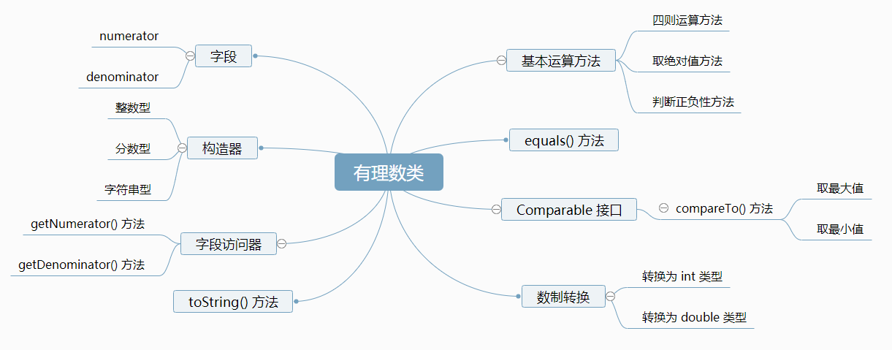

写一个测试类，创建两个有理数对象，输出两个有理数的加、减、乘、除结果。

提示：

* + 有理数是有分子、分母以形式a/b表示的数，其中a是分子，b是分母。例如，1/3，3/4，10/4。
  + 有理数的分母不能为0，分子却可以为0。每个整数a等价于有理数a/1。有理数用于分数的精确计算中。例如1/3=0.0000…，它不能使用数据类型double或float的浮点格式精确表示出来，为了得到准确结果，必须使用有理数。
  + 由于有理数与整数、浮点数有许多共同特征，并且Number类是数字包装的根类，因此，把有理数类Rational定义为Number类的一个子类是比较合适的。由于有理数是可比较的，那么Rational类也应该实现Comparable接口。

1. 请你实现一个基础图形类Graph，然后实现三角形类Triangle和矩形类Rectangle，继承自Graph。根据输入的边数实现不同的对象，并计算面积。

输入格式：

一行，一个整数n，表示图形个数。

n行，每行是用空格隔开的整数。

输出格式：

n行，每行是一个图形的面积。

输入样例：

2

5 5

6 6 6

输出样例：

25

15

1. 创建一个简单的JavaFX绘图程序，要求如下：
2. 随机产生一个随机数（0,1,2），三个随机数分别对应直线、矩形和椭圆三种图形。根据随机数对应图形，提示用户输入图形所需初始化参数，提示信息应包括参数的范围，用户输入后进行范围检查，若合法，则根据用户输入的信息在界面上绘制出相应的图形。
3. 绘制20个图形后，不再创建新的图形。
4. 写一个交通信号灯枚举类TrafficLight，并在Test类中输出每种灯颜色的RGB值。